ملعب المباراة:
يجب أن تكون أرض الملعب منبسطة ذات سطح صلب خالي من العوائق. (بأبعاد من 28 م طولاً وبعرض15 م) مقاسة من الحافة الداخلية لخط الحدود.
- المنطقة الخلفية Backcourt
تتكون منطقة الفريق الخلفية من سلة الفريق، جزء الحد الداخلي للوحة، وذلك الجزء من أرض الملعب المحدد بخط النهاية خلف السلة العائدة للفريق، خطي الجانب وخط المركز.
- المنطقة الأمامية Frontcourt
تتكون منطقة الفريق الأمامية من سلة المنافسين، جزء الحد الداخلي للوحة وذلك الجزء من أرض الملعب المحدد بخط النهاية خلف سلة المنافسين، خطي الجانب والحافة الداخلية خط المركز لمنتصف القريبة من سلة المنافسين.
- الخطوط Lines
يجب أن ترسم جميع الخطوط باللون الأبيض (بعرض 5 سم) ومرئية بوضوح.
- خط الحدود Boundary line
يجب أن تكون أرض الملعب محددة بخط الحدود المكون من خطي النهاية، وخطي الجانب , هذه الخطوط ليست جزءاً من أرض الملعب , يجب أن يبعد أي عائق بما فيه مقعد الفريق 2 م على الأقل عن أرض الملعب كما في الشكل (1)

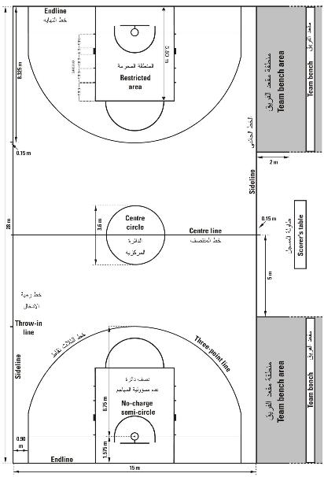
الشكل (1)
ملعب كرة السلة

